系统组成：STM32F103C8T6核心板+3.5寸串口触摸屏+sim800C短信模块+指纹识别模块+ 四路继电器（模拟快递柜）。

设计原理说明：

1、设计基于FreeRTOS操作系统下，采用STM32F103作为主控，3.5寸串口触摸屏作为上位机与单片机通信，实现人机交互，通过编辑屏幕显示界面，实现显示快递柜是否占用，快递员、管理员等信息。

并添加相应触摸按键功能，通过触控选择操作实现快递员、管理员、客户进行纯取件、查看信息等操作。

1. 另采用串口指纹识别模块，通过串口与单片机进行交互，实现指纹的录入及验证，即可配合串口屏一同实现快递员、管理员、客户的权限控制。
2. 采用SIM800C 短信发送模块，通过串口与单片机交互，单片机可通过发送相应AT指令控制短信模块发送相应的取件码信息给客户手机。
3. 采用四路5V继电器进行驱动，四个继电器分别代表1号2号3号4号快递柜，继电器的开和闭模拟快递柜的打开和关闭。

逻辑实现示意图：

1快递员、管理员指纹录入

点击屏幕设置按钮后，弹出密码输入框，输入出厂密码(309905)，密码比对正确后，即可进行管理员、快递员的指纹注册录入。

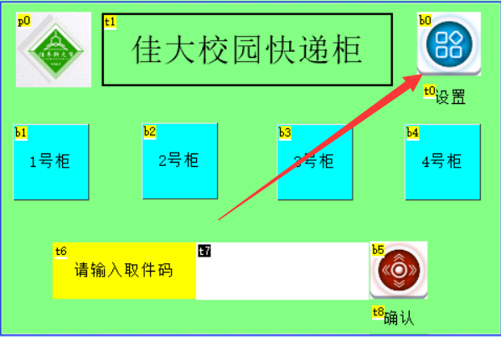

密码输入:

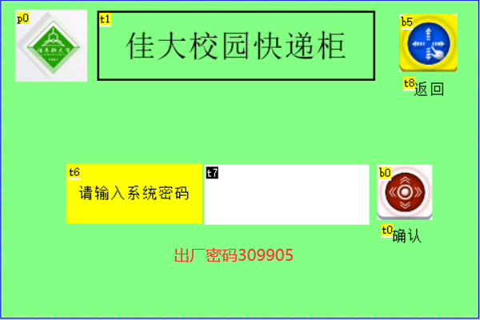

密码输入正确后，进入选择录入指纹界面： 快递员或管理员

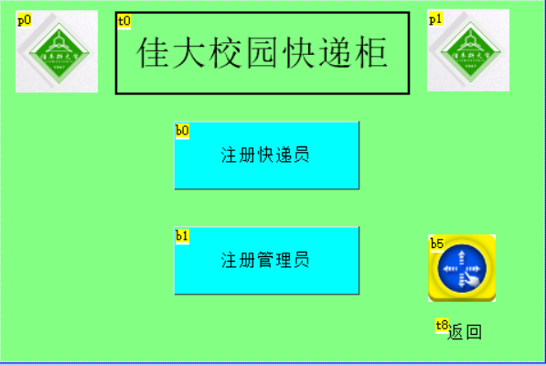

录入成功后，界面提示如下：

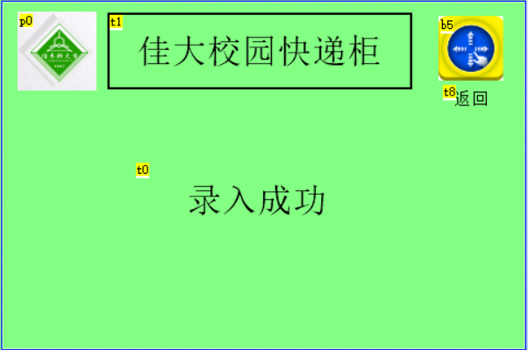

2、快递员指纹识别

快递员指纹识别成功后，界面显示为:快递员投递管理界面

快递员可选择“未用”状态的柜点击使用，点击后会出现投递界面，

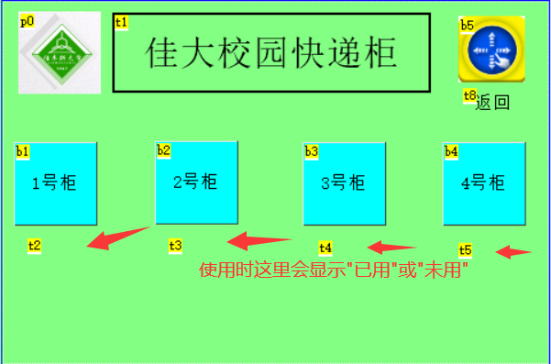

例如：选择“1号柜”后，在弹出的界面中填写客户手机号码，点击“确定投递”后，单片机则会发送取件码短信给客户，并且代表“1号柜”的继电器也会开启5秒，并在5秒后自动关闭，代表快递员将快递放入快递柜中并关闭了柜门。投递成功后还可以返回继续投递。

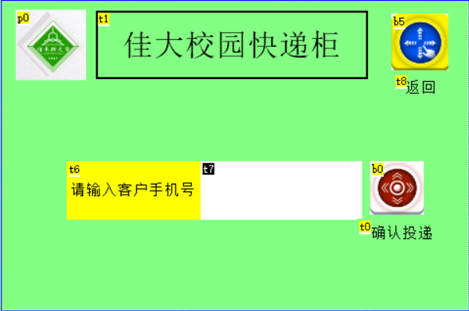

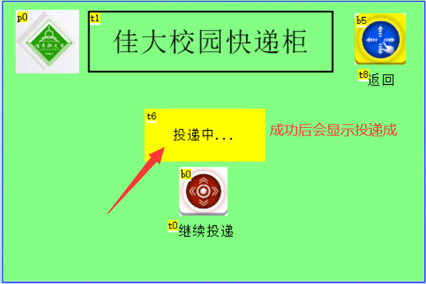

1. 客户取件

从快递员或管理员界面返回到主页后，即默认为客户权限，客户可直接在取件码输入区域输入取件码，点击“取件”按钮即可取件，主控会根据取件码打开所对应的柜门（继电器打开模拟），弹出界面提示快递所在柜：

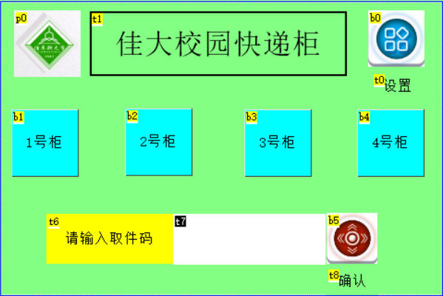

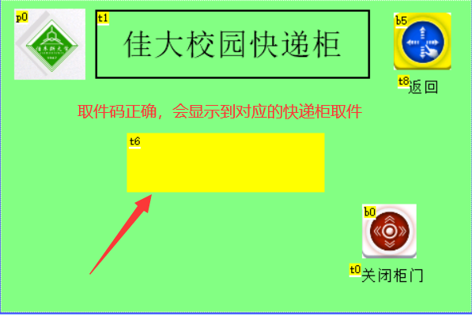

当客户取出快递，点击“关闭柜门”按钮，则相应继电器会关闭，模拟柜门关闭，取件流程结束。

1. 管理员查看信息

管理员验证指纹成功，界面显示角色为：管理员，可以查看各个快递柜使用情况，以此考查快递员业绩。

